 | STS SN | Module IOT
 | Grafana

Présentation de l’outil Grafana
Grafana est utilisé pour l’analyse et la mise en forme des données sous formes de compteur, graphiques, jauges.

Pourquoi Graphana ?
- Projet Open Source.
- Représentation des données dans une interface Web (donc indépendant de votre OS).
- Installation locale avec toutes les options ou en version Cloud limité sur leurs serveurs.
- Compatible avec plusieurs types de base de données, dont InfluxDB.
- Flexibilité des requêtes à effectuer.
- Compatible RaspBerry Pi et Raspbian.
- Les GUI générées sont de bonnes qualités.

Ce dernier point est très important, car l’objectif est de présenter un nombre important de données de manière lisible. De plus, les graphes se doivent de posséder un niveau de détail élevé en cohérence avec nos données. Enfin, le système doit pouvoir se mettre à jour très régulièrement afin de coller au plus proche de la réalité.

Un petit exemple de ce que Grafana peut faire : http://play.grafana.org/dashboard/db/grafana-play-home?orgId=1

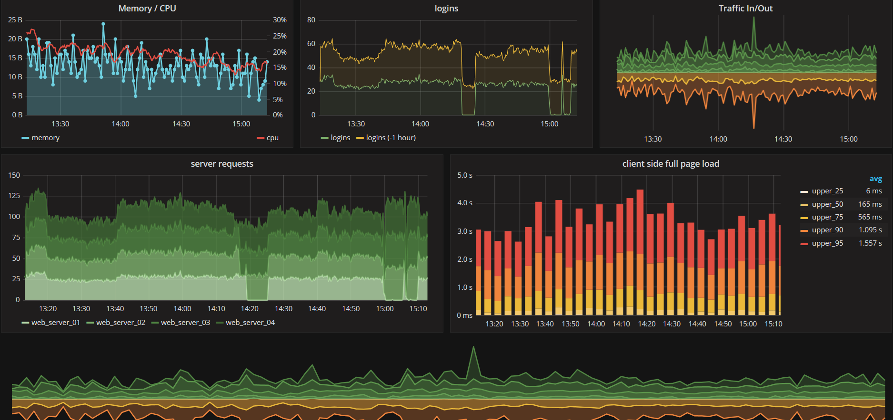

Installer Graphana sur RaspBerry
Pour installer le service Grafana sur votre RPI, aller sur le site https://grafana.com/grafana/download?platform=arm et sélectionner la version ARMv7 qui correspond à la RPI 3 afin d’obtenir les commandes linux suivantes :
sudo apt-get install -y adduser libfontconfig1
wget https://dl.grafana.com/oss/release/grafana_6.6.2_armhf.deb
sudo dpkg -i grafana_6.6.2_armhf.deb

Une fois installé, paramétrer le lancement automatique du service au démarrage de la RPI :
sudo systemctl unmask grafana-server
sudo systemctl enable grafana-server
sudo systemctl start grafana-server

Puis configurer Grafana en activant le protocole http et le port à utiliser pour l’interface Web de Grafana. Pour se faire, modifier /etc/grafana/grafana.ini :
sudo nano /etc/grafana/grafana.ini
Les modifications à effectuer :
[server]
# Protocol (http, https, socket)
protocol = http

# The ip address to bind to, empty will bind to all interfaces
;http_addr =

# The http port to use
http_port = 3000

Après avoir effectué ces modifications, redémarrer le service Grafana :
sudo service grafana-server restart

Maintenant, l’interface web de Grafana est accessible à l’adresse <IP de votre RaspBerry Pi>:3000. Par défaut, le nom d’utilisateur est : admin. Le mot de passe est : admin.

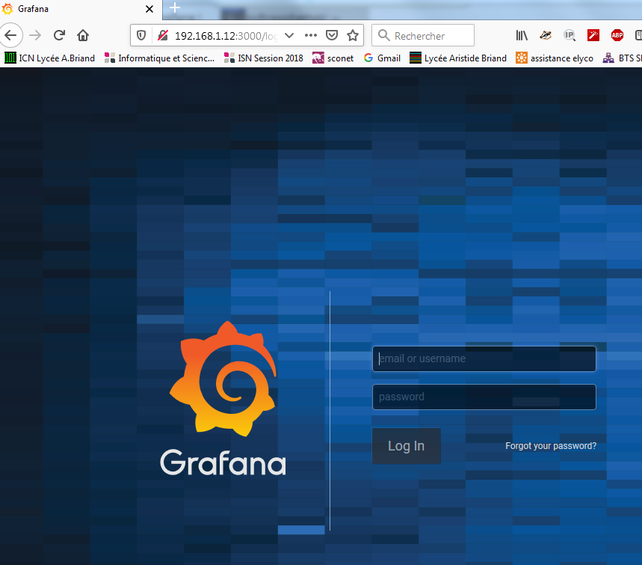

L’interface de Grafana change régulièrement au fil des mises à jour. Les screenshots utilisés ici ne reflètent donc pas forcément la réalité, mais l’idée est là.

Configuration de Grafana

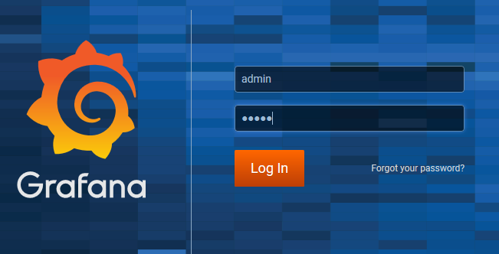
Se connecter à l’interface web

Ouvrir l’interface Web de Grafana pour afficher les valeurs sur un graphique depuis votre PC via votre navigateur à l’adresse <IP de votre RaspBerry Pi>:3000.

Se connecter avec l’identifiant admin/admin

On vous propose de changer le mot de passe mais vous pouvez passer en cliquant sur skip

Ajouter et configurer les sources de données
Ajouter des sources de données (Data sources)
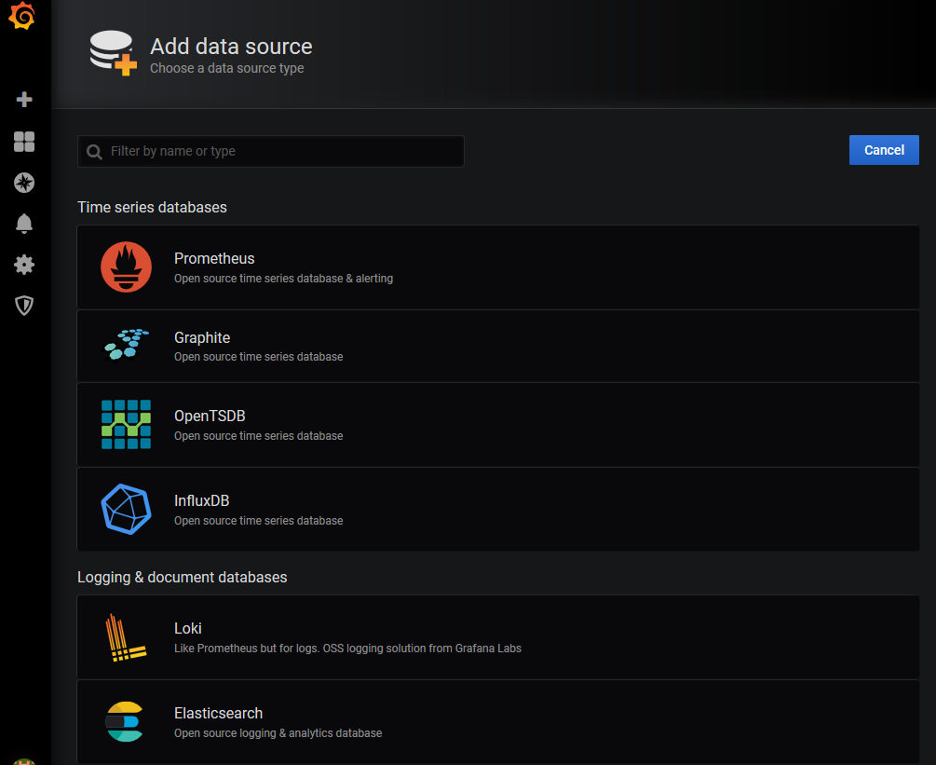

Grafana supporte 19 sources de données dont :
- CloudWatch. C’est un service de surveillance pour les utilisateurs de ressources Amazon AWS
- Elasticsearch. C’est une base de données orientée document qui est très performante pour réaliser très rapidement des recherches dans de très grands volumes de données.
- Graphite. Une base de données Open Source pour le monitoring adapté pour surveiller des services ou des sites internet (entre autre)
- InfluxDB. Une base de données Open Source développée par la société InfluxData spécialisée dans l’enregistrement de données fonction du temps. Elle est très bien adaptée pour collectée des mesures en provenance d’objets connectés
- OpenTSDB. Équivalent d’InfluxDB
- Prometheus. Egalement un équivalent à InfluxDB. Prometheus est disponible pour macOS, Linux et Windows.

Cliquez sur influxDB pour commencer l’ajout d’une nouvelle source de données.

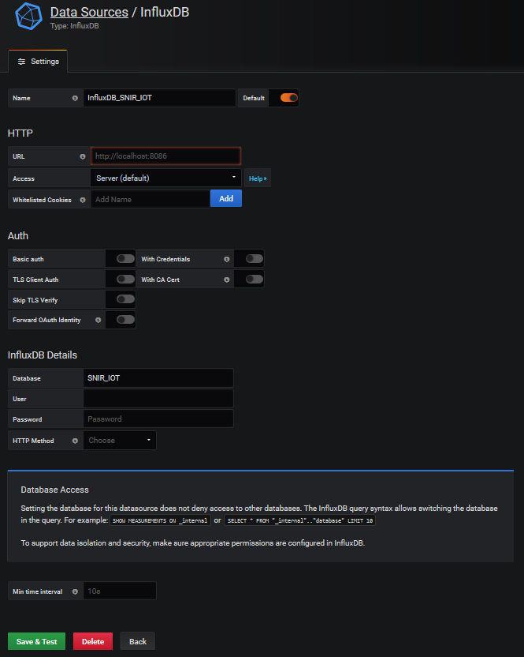
Configurer la data source :
- Name : donnez un nom à la source de donnée. C’est le nom qui sera affiché dans la liste des sources lors de la création d’un graphique.
- Default : cochez si c’est votre source de données par défaut pour gagner un peu de temps
- Url : l’adresse de la base de données. Si Grafana est installé sur la même machine que la base de données, ce sera http://localhost:8086. Adaptez l’Url en fonction de votre configuration.
- Auth : Choisissez le mode d’authentification adéquate si votre base est protégée
- Database : le nom de la base sur laquelle est branchée la source
- User et Password : si vous avez mis en place une protection sur cette database, renseignez les champs.

Enregistrez avec Save & Test. Si tout est correct un message vert Success, Data source is working doit apparaitre en bas

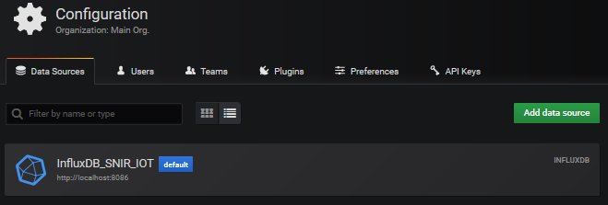

Ajouter un Dashboard
Ajouter un nouveau Dashboard qui va contenir les graphiques.

Sélectionner Dashboard depuis le menu CREATE

Puis sélectionner la source de données et paramétrer la requête envoyée à celle-ci

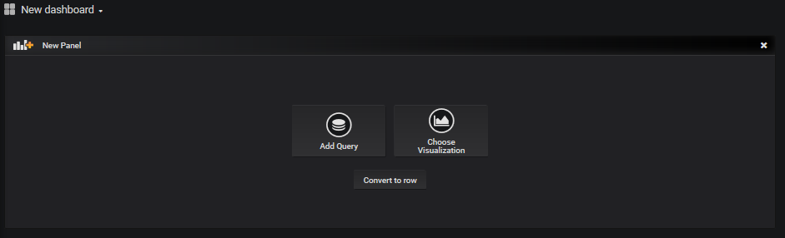

Sélectionner la source de données et paramétrer la requête :
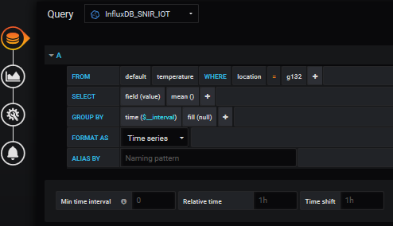

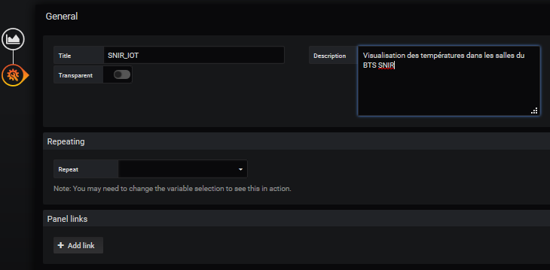
Puis nommer le dashboard en appuyant sur la roue crantée puis compléter le champ « Title » :
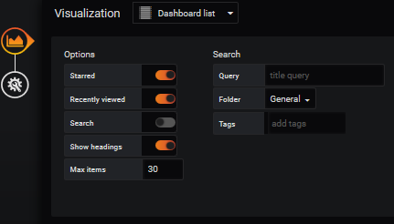

Puis paramétrer les axes du dashboard sélectionné :
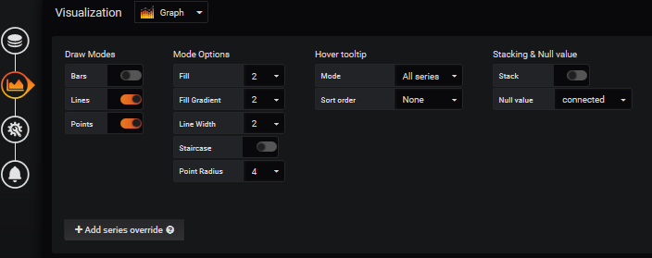

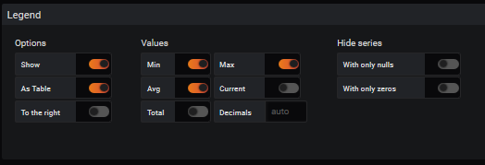

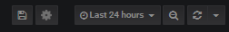
Puis sauvegarder votre configuration, en cliquant au niveau du menu en haut à droite de la fenêtre :

Donner un nom à votre dashboard.
Puis sélectionner la plage de données à visualiser :

Puis en zoomant manuellement, on peut visualiser le détail des mesures enregistrées dans la base de données ciblée :

